O'ZBEKISTON RESPUBLIKASI HARBIY XAVFSIZLIK VA MUDOFAA UNIVERSITETINING
AXBOROT-KOMMUNIKATSIYA TEXNOLOGIYALARI VA HARBIY ALOQA INSTITUTI
RAQAMLI TEXNALOGIYALAR KONFEDRASI


Phyton dasturlash tili

MUSTAQIL ISH -1

Bajardi : kursant Umarjonov U.
Tekshirdi : kapitan Isakov M.
Toshkent – 2025
Mavzu: Pythonda chiziqli va tarmoqlanuvchi algoritmlarga doir masalalarni yechish
1. Shaxmat doskasining ikkita turli (x1, y1), (x2, y2) koordinatalari berilgan. (1-8 oraliqda yotuvchi butun sonlar). Jumlani rostlikka tekshiring: "Ot bir yurishda bir maydondan ikkinchisiga o'ta oladi".
2. n butun soni va a haqiqiy soni berilgan (n>0). Bir sikldan foydalanib quyidagi a ning 1 dan n gacha bo'lgan barcha darajalarini chiqaruvchi va yig'indini hisoblovchi programma tuzilsin. 1+a+a*a +a^3 + ....+ a^n
3. Satr va N natural soni berilgan. Shu satr belgilari orasiga N tadan "*" belgisini qo'yilgan satr hosil qiluvchi va ekranga chiqaruvchi programma tuzilsin.
Javoblar
1-masala javobi:
x1, y1 = map(int, input("Birinchi katak koordinatalarini kiriting (x1 y1): ").split())
x2, y2 = map(int, input("Ikkinchi katak koordinatalarini kiriting (x2 y2): ").split())

if (abs(x1 - x2) == 2 and abs(y1 - y2) == 1) or (abs(x1 - x2) == 1 and abs(y1 - y2) == 2):
print("Rost – Ot bir yurishda o‘tishi mumkin.")
else:
print("Yolg‘on – Ot bir yurishda o‘ta olmaydi.")
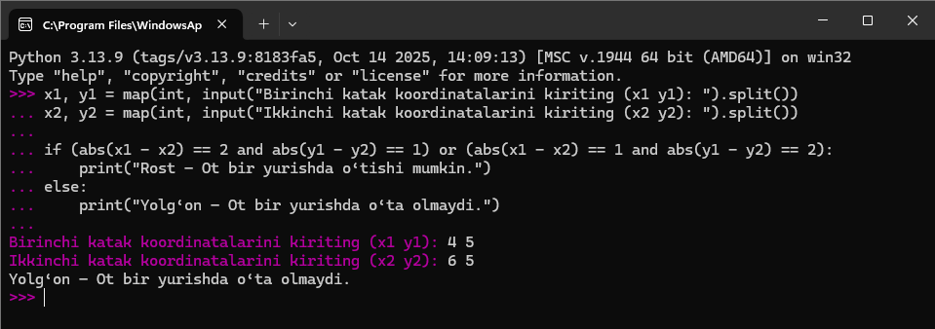
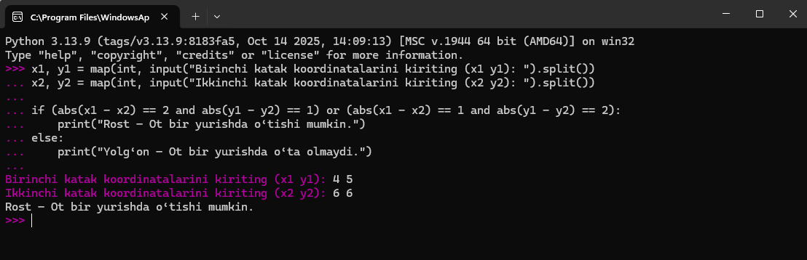

2-masala javobi:
n = int(input("n ni kiriting (n > 0): "))
a = float(input("a ni kiriting: "))
S = 0
for i in range(0, n + 1):
daraja = a ** i
S += daraja
print(f"a^{i} = {daraja}")
print(f"Yig‘indi: {S}")
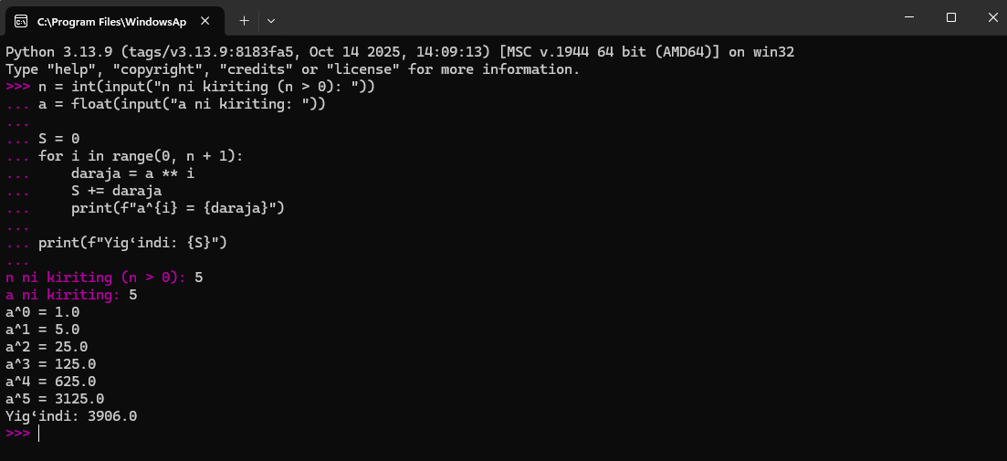
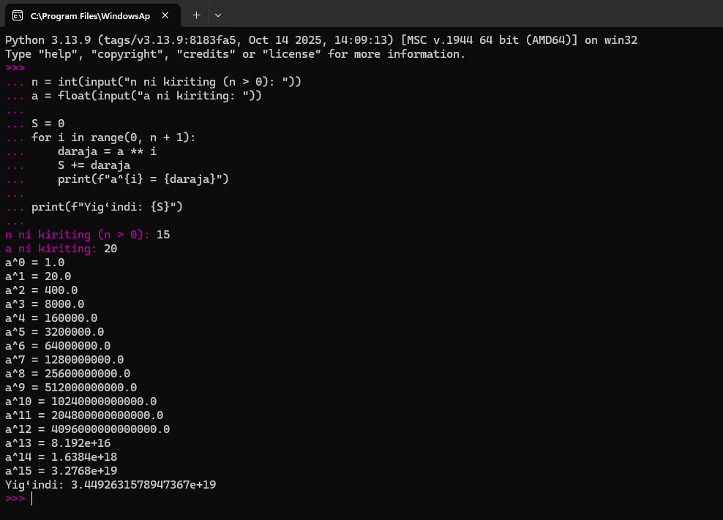
3-masala javobi:
s = input("Satrni kiriting: ")
N = int(input("N ni kiriting (natural son): "))
yangi_satr = ""
for i in range(len(s)):
yangi_satr += s[i]
if i != len(s) - 1:
yangi_satr += "*" * N
print("Natija:", yangi_satr)
